### 课时19　影响气候的主要因素



1．气压带对气候和景观的影响

|  |  |  |  |
| --- | --- | --- | --- |
| 气压带 | 大气运动 | 气候 | 地表景观 |
| 赤道低气压带 | 对流显著 | 高温多雨的热带雨林气候 | 森林高大茂密、动植物种类繁多的热带雨林景观 |
| 副热带高气压带 | 盛行下沉气流 | 炎热干燥的热带沙漠气候 | 多热带荒漠景观 |
| 副极地低气压带 | 盛行上升气流 | 冬季漫长而严寒、夏季温暖而短促的亚寒带针叶林气候 | 多亚寒带针叶林景观 |
| 极地高气压带 | 干冷气流下沉 | 酷寒干燥的冰原或者苔原气候 | 多寒带冰原或者苔原景观 |

2.风带对气候和景观的影响

|  |  |  |
| --- | --- | --- |
| 风带 | 性质 | 气候及景观 |
| 信风带 | 气流由副热带地区向赤道方向流动，气温升高，水汽不易凝结 | 气候干燥，多荒漠景观；如果信风经过广阔的海洋和暖流，就会带来温暖湿润的气流，形成湿润的气候；若信风遇到高大山地阻挡，会因地形抬升而形成较丰沛的降水 |
| 盛行西风带 | 终年温暖湿润 | 全年盛行西风，形成典型的温带海洋性气候 |
| 极地东风带 | 干冷 | 主要形成苔原气候与景观 |

3.气压带、风带季节移动对气候和景观的作用

|  |  |  |  |
| --- | --- | --- | --- |
| 地区 | 大气环流 | 气候 | 地表景观 |
| 南北纬10°～25° | 赤道低气压带与信风带交替控制 | 热带草原气候，全年高温、干湿分明 | 热带稀树草原景观 |
| 南北纬30°～40°大陆西岸 | 副热带高气压带与西风带交替控制 | 地中海气候，夏季炎热少雨，冬季温和多雨 | 常绿硬叶林自然景观 |



1．气压带、风带对气候的影响大多与气压带、风带的性质有关，分析如下：

(1)赤道低气压带、副极地低气压带为气流上升区，降水多。

(2)副热带高气压带、极地高气压带为气流下沉区，降水少。

(3)极地东风由高纬吹向低纬，性质干燥；盛行西风由低纬吹向高纬，性质湿润。

(4)受信风带影响的大陆西部和中部地区一般为晴朗干燥天气，而受信风带影响的大陆东部地区，则降水较多。

2．一个地区气候的形成是太阳辐射、大气环流、海陆位置、地形、洋流等因素综合影响的结果。



1．气候要素——气温

(1)影响气温的因素分析

|  |  |  |
| --- | --- | --- |
| 因素 | 具体表现 | |
| 纬度因素 | 纬度低，太阳高度大，太阳辐射能多，气温高，日较差大，年较差小；  纬度高，太阳高度小，太阳辐射能少，气温低，日较差小，年较差大 | |
| 海陆分布 | 沿海：冬季降温慢，夏季升温慢，冬温夏凉，气温年较差小；  内陆：冬季降温快，夏季升温快，冬冷夏热，气温年较差大 | |
| 地形 | 海拔 | 地势高，气温低；地势低，气温高 |
| 山地阻挡 | 冷空气受阻、堆积，迎风侧气温更低，背风侧气温较高； |
| 暖空气受阻、堆积，迎风侧气温更高，背风侧气温较低 |
| 封闭地形 | 谷地、盆地等地形封闭，热量不易扩散，气温较高 |
| 坡向 | 山地阳坡气温高，阴坡气温低 |
| 洋流 | 暖流增温，寒流降温 | |
| 冬季风 | 距离冬季风源地越近，气温越低 | |
| 天气 | 阴天气温较低，晴天气温较高 | |

(2)造成两地气温差异因素的分析方法

①如果是相距较远的南北两地，则年均温大小差异的主要影响因素一般考虑纬度因素。

②如果是相距较远的东西两地，则年(日)温差大小的主要影响因素一般考虑海陆位置(距海远近)因素。

③如果是距离较近的两地，气温大小有明显差异，则一般考虑地形因素。

④如果是位于大陆同纬度东西岸的两地，则气温大小差异一般要考虑洋流因素。

⑤如果某地冬温明显偏高，则可能有地形对冬季风起阻挡作用，常考虑地形因素；如果夏温明显偏低，则可能位于海拔较高的山地或高原。

2．气候要素——降水

(1)形成条件

①充足的水汽供应；

②气流上升达到过饱和状态；

③有足够的凝结核；

④水滴增大到能降落到地面。

(2)降水的类型

|  |  |  |  |  |
| --- | --- | --- | --- | --- |
|  | 对流雨 | 地形雨 | 锋面雨 | 台风雨 |
| 图  示 |  |  |  |  |
| 成  因 | 大气受热膨胀上升，水汽在高空冷却凝结 | 迎风坡：暖湿空气被迫抬升，气温降低，饱和空气成云致雨。背风坡：空气下沉，气温升高，降雨减少 | 冷、暖气团相遇，暖气团上升，水汽冷凝 | 暖湿空气围绕台风中心旋转上升 |
| 特  征 | 强度大、历时短、范围小，常伴有暴风、雷电 | 在迎风坡产生降水，背风坡降水少 | 持续的时间长，范围广，强度小 | 强度大，多为暴雨，且常伴有狂风、雷电，历时短 |
| 分  布 | 主要在赤道地区，我国夏季的午后也会出现 | 山地的迎风坡 | 我国东部地区夏秋季节 | 我国夏秋季节的东南沿海 |

(3)影响降水的因素分析

|  |  |  |
| --- | --- | --- |
| 因素 | | 具体表现 |
| 大气环流 | | ①气流上升易形成降水，如赤道低气压带；  ②风由低纬度吹向高纬度易形成降水，如西风带控制区降水较多；  ③而副热带高气压带或信风带控制区降水较少；  ④风由海洋吹向陆地易形成降水，如夏季风 |
| 海陆位置 | | 深居内陆，大陆性强，降水少；位于沿海，海洋性强，降水丰富 |
| 地形 | 坡向 | 迎风坡降水多，背风坡降水少 |
| 类型 | 平原利于水汽深入；盆地、谷地地形封闭，水汽难以进入；赤道附近地势高地区，对流减弱，降水减少 |
| 山脉  走向 | 与气流方向平行，有利于水汽深入；与气流方向垂直，阻挡水汽深入 |
| 洋流 | | 暖流增湿；寒流减湿 |
| 下垫面 | | 植被覆盖率高，水域面积大，大气中水汽含量充足；裸地水汽含量少 |
| 人类活动 | | 凝结核(城市雨岛) |

(4)造成两地降水差异的主要因素的判断方法

①首先根据经纬度、海陆位置等判断两地所处的气压带、风带位置，即大气环流的不同。

②如果是相距较近的两地，降水有明显差异，一般考虑受地形(迎、背风坡)因素的影响。

③如果是大陆东西两岸的两地，除考虑大气环流因素外，一般还要考虑受洋流因素的影响。



(全国文综Ⅲ)阅读图文资料，完成下列要求。(22分)

白斑狗鱼肉质细嫩，营养丰富，有“鱼中软黄金”之称。白斑狗鱼是肉食性鱼类，适宜在16 ℃以下的水域产卵繁殖，分布于亚洲、欧洲和北美洲的北部冷水水域，栖息环境多为水质清澈、水草丛生的河流，在我国仅见于新疆的额尔齐斯河流域(如图)。额尔齐斯河是我国唯一属北冰洋水系的河流。

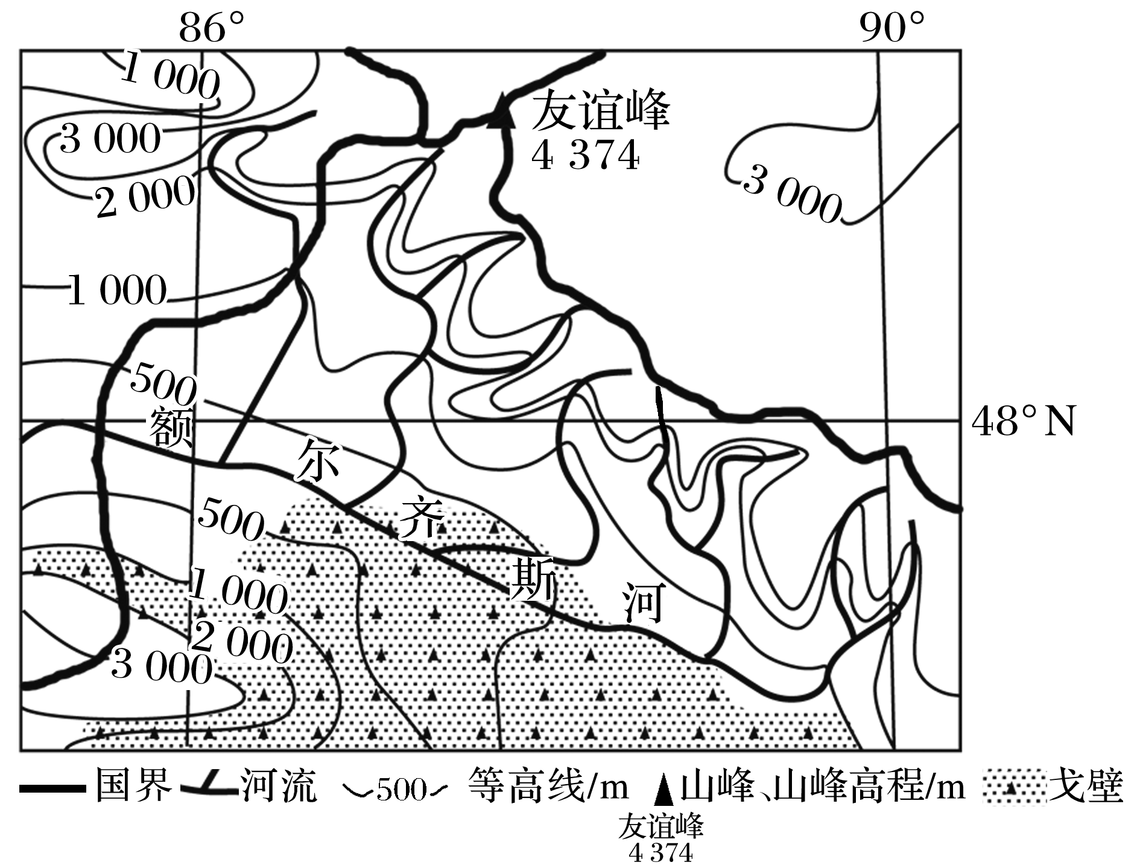

(1)根据支流的分布特征，分析图示额尔齐斯河流域降水分布特点及成因。(8分)

(2)分析图示额尔齐斯河流域适合白斑狗鱼生长繁殖的自然条件。(8分)

(3)说明白斑狗鱼产量低的原因。(6分)



额尔齐斯河是中国唯一流入北冰洋的河流，源自降水比较丰富的阿尔泰山脉西南坡，其上游主要靠融雪、融冰和降水补给，下游汇入鄂毕河，是鄂毕河最大的支流。



影响降水的主要因素；生物与自然环境。



本题考查考生对自然地理要素间相互影响的分析、推理能力，以及读图获取地理信息的能力，考查了区域认知、综合思维的核心素养。



|  |
| --- |
| 第(1)题　分布特点：支流均从干流北岸大致平行地汇入额尔齐斯河(梳状水系)，可知该流域降水北多南少。  成因：由地理位置和戈壁广布，可知该流域地处大陆内部，气候干旱。由等高线可知干流北岸为高大山地，根据纬度可判断这里处于西风带的范围，北部山地为(西风)迎风坡，山体高大，能拦截水汽。 |
| 第(2)题　由等高线信息可知，支流发源于高山地区，水质好。河流主要靠融雪、融冰和降水补给，且纬度较高，可知水温低。根据等高线可知干流流速较缓，水草丛生。根据白斑狗鱼“分布于亚洲、欧洲和北美洲的北部冷水水域”和“额尔齐斯河是我国唯一属北冰洋水系的河流”，判断出白斑狗鱼是从河流下游逆流而上来到这里的。 |
| 第(3)题　鱼类种群数量多少与适宜其生长繁殖的环境——水域大小、饵料多少有密切关联。结合上题，可得出适宜生长繁殖的水域少；水中生物量低，饵料少；水温低，生长缓慢等结论。 |

答案　(1)分布特点：该流域降水北多南少。

原因：地处大陆内部，气候干旱。但北部山地为(西风)迎风坡，山体高大，能拦截水汽。

(2)支流发源于高山地区，水质好；纬度高，加之受高山融雪影响，水温低；干流流速较缓，水草丛生；河流下游冷水鱼可逆流而上(可构成统一种群)。

(3)生长繁殖的环境要求特殊，适宜生长繁殖的水域少；水中生物量低，饵料少；水温低，生长缓慢。



冬雨率是指冬季降水量占全年降水总量的比重。下图为“我国部分区域冬雨率分布示意图”。据此完成1～2题。

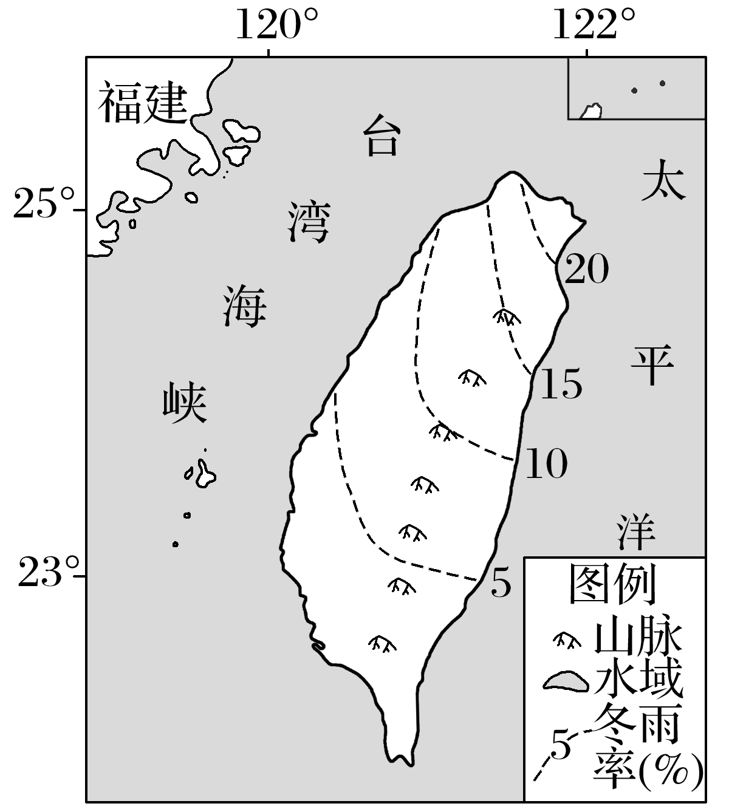

1．根据图示冬雨率的分布推测台湾冬季主导风向是(　　)

A．东北风 B．西北风

C．东南风 D．西南风

2．暖流对台湾地区增温最显著的季节是(　　)

A．春季 B．夏季 C．秋季 D．冬季

答案　1.A　2.D

解析　第1题，读图可知，台湾岛的冬雨率由东北向西南递减，说明冬季给当地带来降雨的盛行风为东北风，东北风从海洋上吹来，给东北海岸带来丰富的降水，向西南水汽减少，降水也随之减少，A符合题意。第2题，北半球冬季，台湾岛南北海域水温差异大，使得流经台湾岛附近的日本暖流与沿岸的气温相差大，冬季暖流对台湾地区增温最显著，D符合题意。

(2022·江苏镇江期中)下面图1示意某区域年降水量(单位：mm)，图2示意内比都和仰光各月平均气温(单位：℃)。读图，完成3～4题。

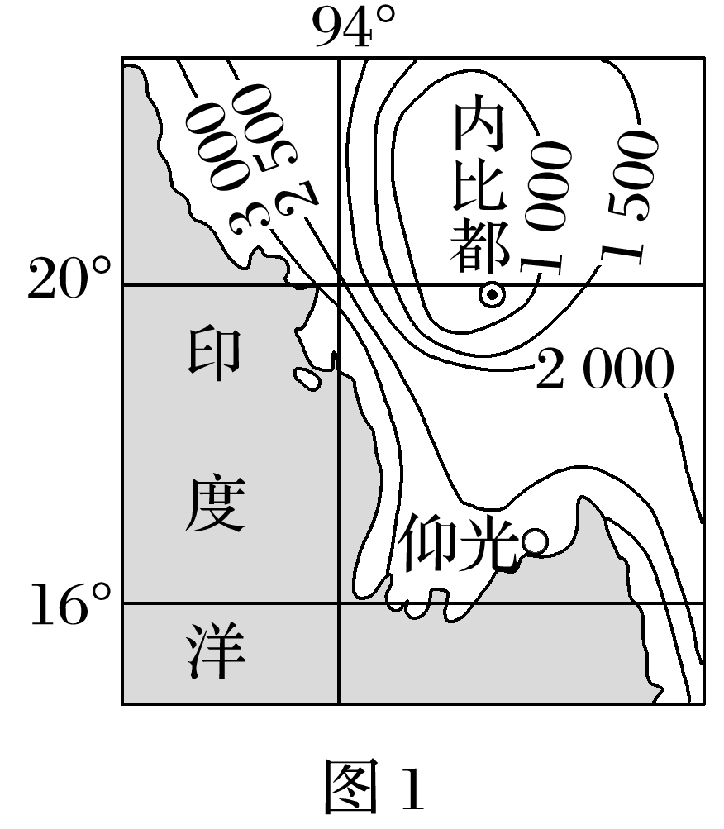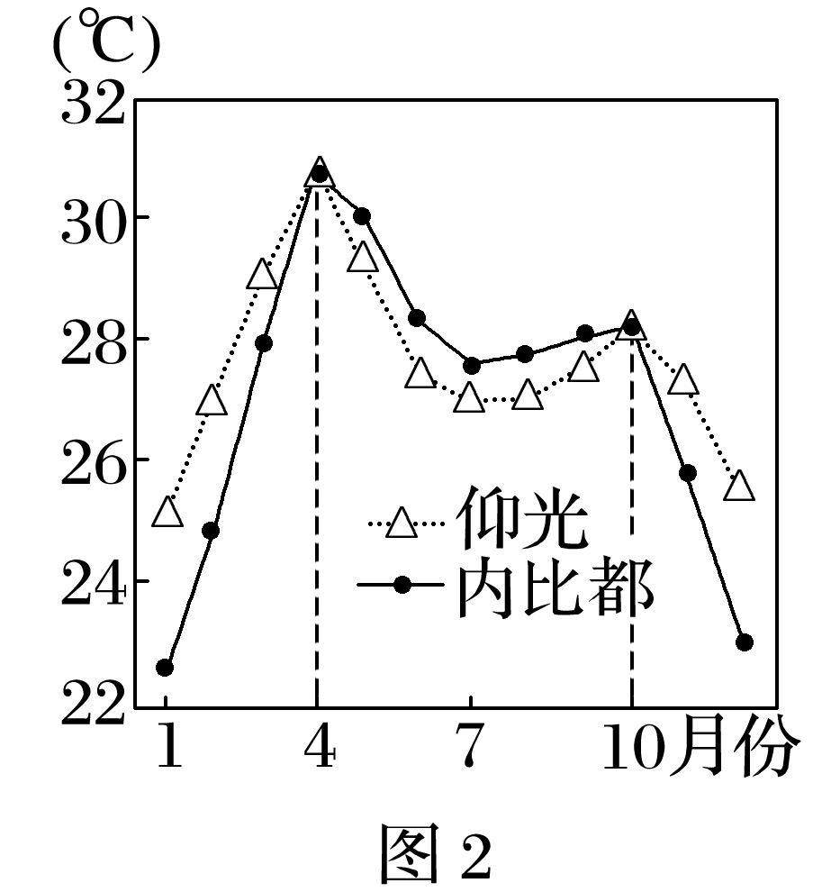

3．造成内比都附近地区降水偏少的主要因素是(　　)

A．大气环流 B．洋流

C．海陆位置 D．地形

4．图中某时段内比都气温比仰光高，影响的主要因素是(　　)

A．纬度高低 B．天气状况

C．人类活动 D．植被覆盖率

答案　3.D　4.B

解析　第3题，根据材料，内比都附近年降水量较少。内比都地处中南半岛，为热带季风气候，夏季的西南风为其带来降水。但内比都西侧有山地分布，内比都处在来自印度洋的西南风的背风一侧，降水较少，D正确；内比都和其西部降水多的区域都是受夏季西南风影响，大气环流是相同的；洋流和海陆位置对该区域降水差异影响较小。第4题，图中4～10月内比都的气温高于仰光，原因是此时段仰光受夏季西南风的影响，降水多，阴雨天多，内比都在夏季风背风一侧，降水少，晴天多，太阳辐射强，气温高，B正确；内比都纬度更高，仅考虑纬度因素，内比都应该气温低；人类活动对气温的影响较小，且两城市人类活动差异较小；两城市均位于热带地区，植被覆盖率差异不大。